## 数据分割程序使用说明

By 张琛

环境要求：

32位 Python3 + Qt5.0.1 + PyQt4 + 库 lxml， matplotlib（若有相应依赖库，这里<http://www.lfd.uci.edu/~gohlke/pythonlibs/> 下载），

使用步骤：

1. 启动程序，ctrl+o 打开文件夹，加载文件夹内的所有 xml数据文件，如图一红色方框所示

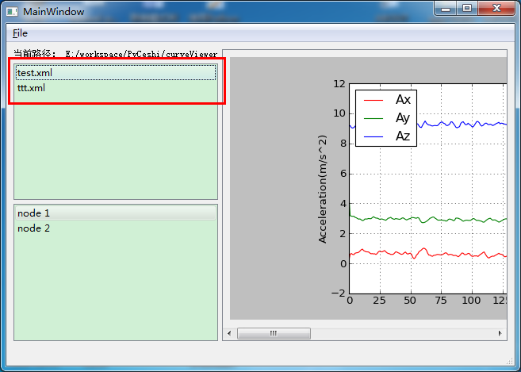

图一

1. 点击某个文件夹，下面显示xml文件内多次采样数据，如图二红色方框所示

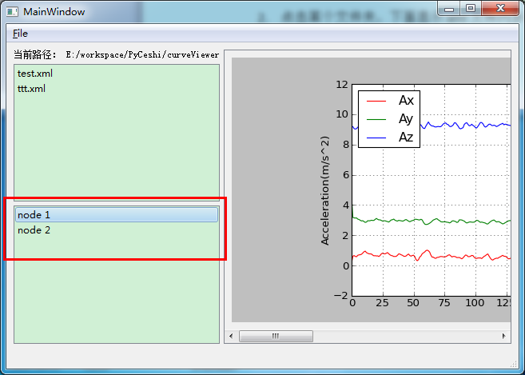

图二

1. 在右侧显示的波形图中，鼠标左键拖拽框选，选定的区域将被保存，如图三红色方框所示

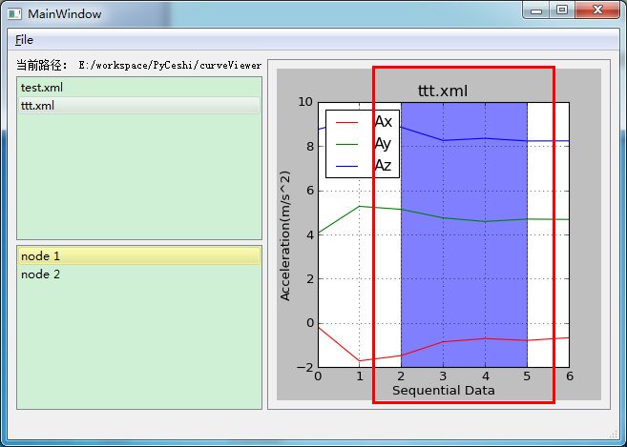

图三

1. 若xml文件内所有node都被选中处理过（node项变为黄色），文件列表中的项会变为绿色，表示这个文件可以保存，如图四

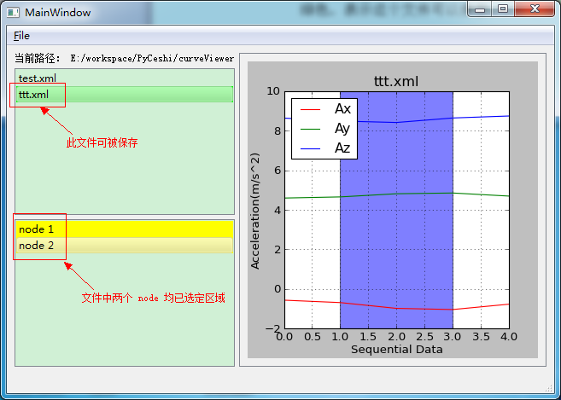

1. 可以一次选定多个已处理过的文件（绿色显示），ctrl+s同时保存。文件将保存在所打开目录的 ./segmented 目录下，原始文件名对应不变

